需求开发和管理过程

版本：V1.2
发布时间：2009.6.15

豪锐信息技术有限公司

文件变更记录
*A - 增加 M - 修订 D - 删除
变更  版本号 | 日期 | 变更类型  （A*M*D） | 编写 | 审核 | 批准 | 变更摘要
V1.0 | 2008.9.2 | A | 张海瑞 | EPG | 邢夏 | 初版发行
V1.1 | 2009.3.6 | M | 张海瑞 | EPG | 邢夏
V1.2 | 2009.6.15 | M | 张海瑞 | EPG | 邢夏

目录
1. 目的 3
2. 适用范围 3
3. 名词术语 3
4. 过程定义 3
4.1 需求开发与管理过程 3
4.1.1 角色和职责 4
4.1.2 入口准则 5
4.1.3 输入 5
4.1.4 过程活动 5
4.1.5 输出 6
4.1.6 裁剪说明 6
5. 表格与模板 6
6. 需要的资源 6
7. 需要的配置管理 6
8. 监督和控制 7
9. 验证 7

目的
需求开发和管理的目标是开发和分析客户需求 ，并且对需求进行管理，对需求的变更要进行影响分析，并且对需求实施进行确认，确保后续工程产品与需求保持一致。

适用范围
所有开发项目在进行需求开发和分析时均应遵循本过程。

名词术语
业务需求：反映了组织机构或客户对系统、产品高层次的目标要求，它们在项目视图与范围文档中予以说明。
用户需求：描述了用户使用产品必须要完成的任务，这在使用实例（use case）文档或方案脚本说明中予以说明。
产品需求：定义了开发人员必须实现的软件功能，使得用户能完成他们的任务，从而满足了业务需求。

过程定义

需求开发与管理过程

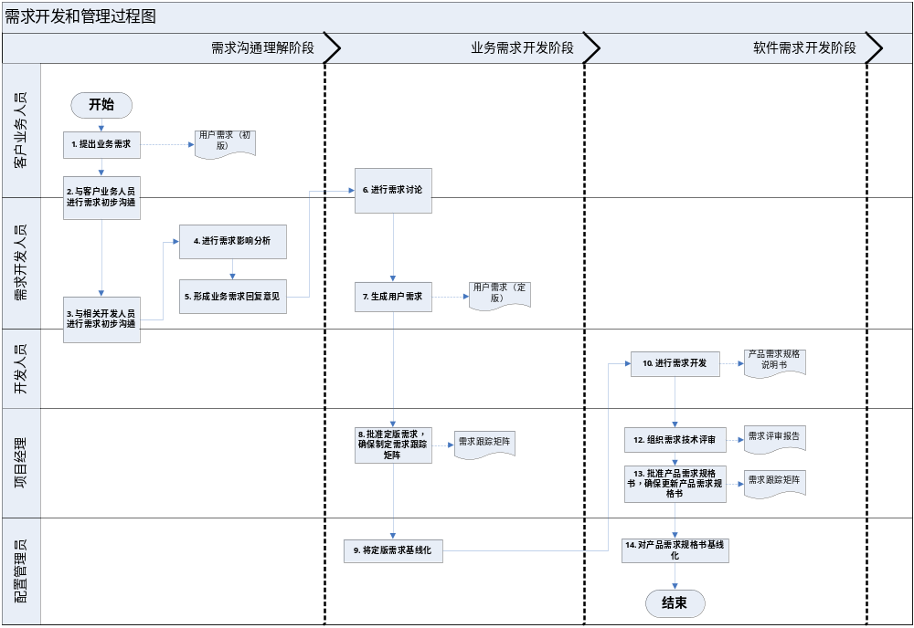

角色和职责

客户业务人员
客户项目经理
需求开发人员
开发人员
公司项目经理
配置管理员

活动 | 责任 |  |  |  | 输出
 | 准备 | 评审 | 批准 | 负责人
提出业务需求 | 客户业务人员 |  |  | 客户业务人员 | 用户需求【初稿】
对需求进行理解 | 需求开发人员 |  |  | 需求开发人员
与业务部门进行需求初步沟通 | 需求开发人员 |  |  | 需求开发人员
与开发人员进行需求初步沟通 | 需求开发人员 |  |  | 需求开发人员
进行需求影响分析 | 需求开发人员 |  | 项目经理 | 需求开发人员
回复业务需求 | 需求开发人员 |  |  | 需求开发人员
讨论需求 | 需求开发人员 |  |  | 需求开发人员
生成用户需求 | 需求分析人员 |  |  | 需求分析人员 | 用户需求【定稿】
确定定版需求 | 需求分析人员 |  | 公司项目经理、客户方项目经理 | 公司项目经理、客户方项目经理
对业务/用户需求文档进行基线化 | 配置管理员 |  | 项目经理 | 配置管理员
进行需求开发 | 开发人员 |  | 项目经理 | 开发人员 | 产品需求规格说明书
对需求进行技术评审 | 项目经理 |  | 项目经理 | 项目经理 | 评审报告
对产品需求规格说明书进行基线化 | 配置管理员 |  | 项目经理 | 配置管理员

入口准则
已完成项目启动流程

输入
招标书/建议/合同/功能说明书

过程活动

需求工程包括需求开发和需求管理两个部分。
- 需求开发涉及理解业务/用户需求，并将业务/用户需求转化为产品需求规格说明书。
- 需求管理涉及管理需求变更，保持需求和产品的一致性。

4.1.4.1提出业务需求
客户提出业务需求

4.1.4.2对需求进行理解
需求开发人员组织和协调责任开发部门对需求进行讨论

4.1.4.3与业务部门进行需求初步沟通
- 责任开发部门就各自负责需求与对应业务部门进行沟通；
- 需求开发人员参与沟通并对业务需求的状态进行跟踪

4.1.4.4就需求进行初步沟通
需求开发人员收集责任开发部门对需求的初步意见并汇总

4.1.4.5回复业务需求
需求开发人员根据意见汇总回复客户相关业务部门

4.1.4.6进行需求影响分析
需求开发人员进行需求影响分析，确定业务需求对系统的影响度及与其他需求的相关性

4.1.4.7讨论需求
- 需求开发人员组织和协调客户业务部门及责任开发部门一起讨论需求
- 根据需要，可组织多轮讨论
- 需求开发人员制定会议纪要并发送相关各方

4.1.4.8生成用户需求
- 需求分析人员根据需求讨论结果修订用户需求书
4.1.4.9确认定版需求
需求开发人员组织和协调客户业务部门及责任开发部门就定版需求进行最后确认

4.1.4.10对用户需求文档进行基线化
- 项目经理确认建立业务/用户需求文档基线
- 配置管理员建立基线
- 项目经理确保制定需求跟踪矩阵

4.1.4.11进行需求开发
- 责任开发部门分析需求，并形成产品需求规格说明书

4.1.4.12对需求进行技术评审
- 项目经理组织对产品需求规格说明书进行技术评审
- 按照技术评审过程进行评审，并且形成会议纪要
- 跟踪评审发现的问题直到问题解决

4.1.4.13对产品需求规格说明书进行基线化
- 项目经理确认建立产品需求规格说明书基线
- 配置管理员建立产品需求规格说明书基线

4.1.4.14进行需求文档的发布
- 配置管理员将需求基线建立结果知会给相关受到影响的组或个人
- 项目经理确保更新需求跟踪矩阵

输出
经确认的需求

裁剪说明
参见剪裁指南

表格与模板
《用户需求说明书》
《产品需求规格说明书》
《需求跟踪矩阵》
- 需要的资源
1）需求说明工具
2）模拟和建模工具
3）原型工具
4）场景定义和管理工具
5）需求跟踪工具
- 需要的配置管理
管理内容 | 管理级别
用户需求说明书 | 项目基线库
产品需求规格说明书 | 项目基线库
项目需求库 | 项目基线库
系统测试用例 | 项目基线库
用户手册 | 项目基线库
- 监督和控制
对本过程计划实施的监督和控制
度量和分析：
1）需求开发过程中的返工的成本、进度和工作量
2）产品需求规格说明书的缺陷密度
- 验证
1）PPQA检查：
- 收集利益相关者的需要
- 形成产品和产品构件需求
- 分析和确认产品和产品构件的需求
PPQA检查的工作产品包括：用户需求说明书或产品需求规格说明书。
2）高层经理：参与审核需求开发过程的活动、状态和结果，高层经理也负责解决有关问题。

